
Gruppe 2

Aufgabe 1
Lies den Text und markiere wichtige Begriffe. (Einzelarbeit)

Wozu dienten die Pyramiden?
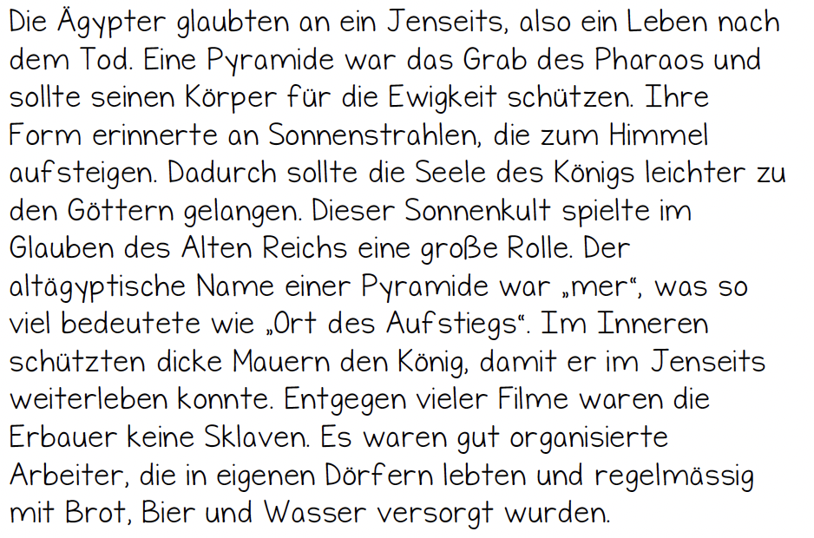

Aufgabe 2
Beantworte die Fragen zum Text. (Einzelarbeit)

- Warum bauten die Ägypter Pyramiden?
- Welche Bedeutung hatten die Pyramiden für den Glauben der Ägypter?
- Wie lebten und arbeiteten die Menschen, die die Pyramiden bauten?

Vergleicht eure Antworten in der Gruppe und bereitet euch auf die Präsentation eurer Ergebnisse in der Klasse vor. (Gruppenarbeit)
Aufgabe 3

